В matlab разработать фильтр нижних частот и продемонстрировать его работу на различных функциях. В результате на графиках должна быть показана первоначальная функция, её спектр, отфильтрованная функция и её спектр. Скриншоты графиков приложить.

ФНЧ 10 Гц

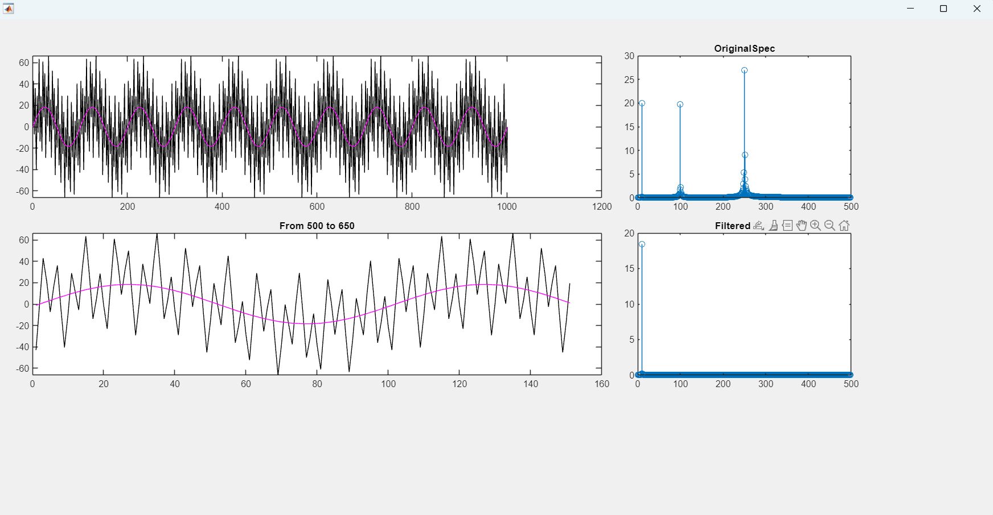

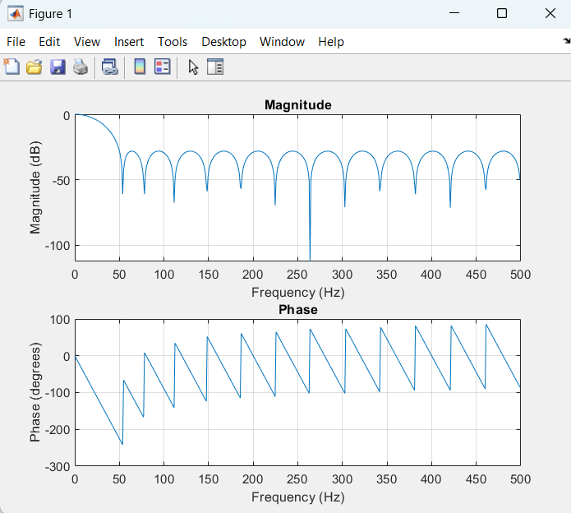

ФНЧ 100 Гц

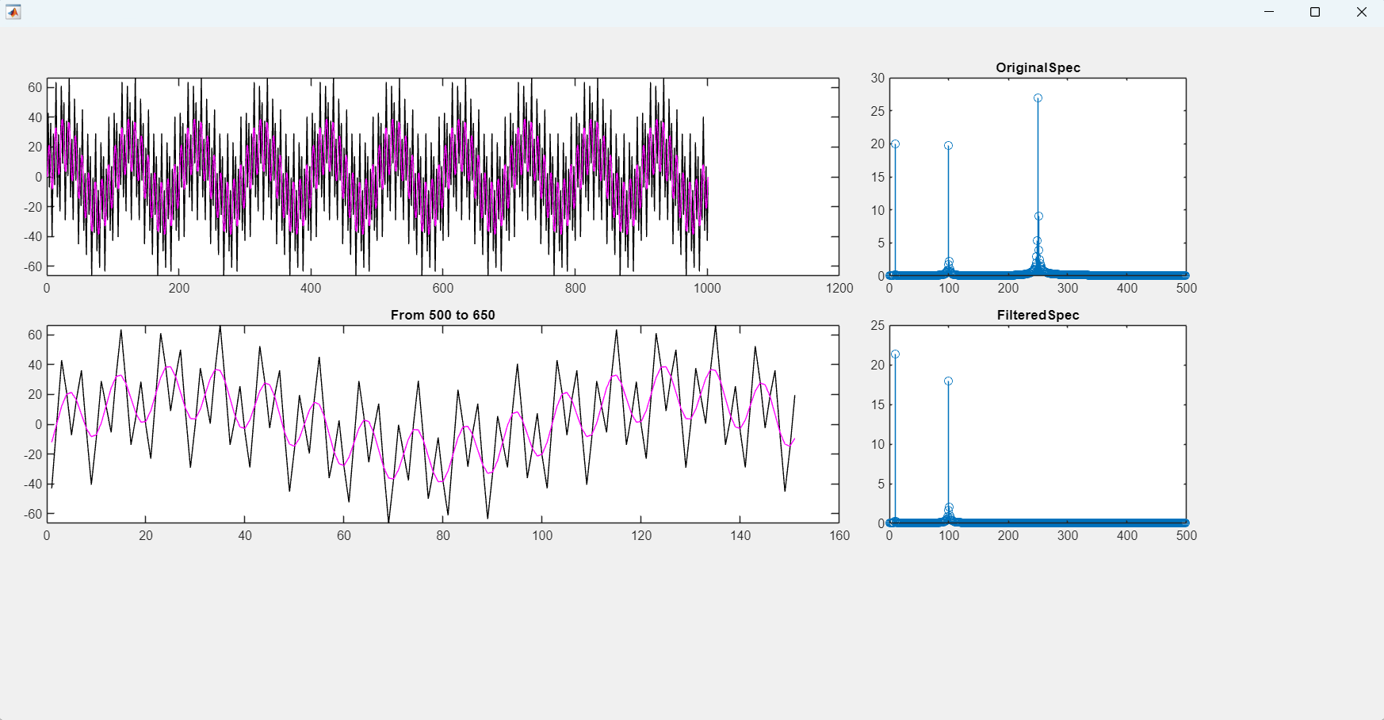

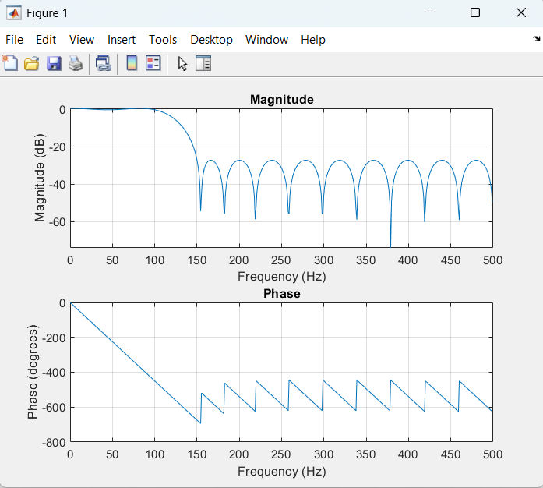

**Код**

function [f, as, n] = GetSpectrum(Signal, SampleRate)

ft = fft(Signal);

n = length(Signal);

for j=1:n

if (j==1)

as(j)=sqrt(real(ft(j))^2+imag(ft(j))^2)/n;

else

as(j)=sqrt(real(ft(j))^2+imag(ft(j))^2)/n*2;

end

end

df = SampleRate/n;

for j=1:(n/2)

f(j)=df*(j-1);

end

end

clear all;

FilterType = 1;

SampleRate = 1000;

SignalLength = 1;

Wnd = uifigure('Units', 'pixels',"Position", [100, 100, 1400, 700]);

hSignal = axes(Wnd, 'Units', 'pixels', "Position", [50, 450, 800, 200]);

hSignalInRange = axes(Wnd, 'Units', 'pixels', "Position", [50, 200, 800, 200]);

hOriginalRange = axes(Wnd, 'Units', 'pixels', "Position", [900, 450, 300, 200]);

hFilteredRange = axes(Wnd, 'Units', 'pixels', "Position", [900, 200, 300, 200]);

dt = 1 / SampleRate;

t = (0:dt:SignalLength)';

OriginalSignal = 20*sin(2*pi*10*t) + 20*sin(2*pi*100*t) + 30*sin(2*pi*250*t);

bpfilt = designfilt('lowpassfir', ...

'FilterOrder',25, ...

'PassbandFrequency',10, ...

'StopbandFrequency',150, ...

'SampleRate',SampleRate);

FilteredSignal = filtfilt(bpfilt, OriginalSignal);

freqz(bpfilt.Coefficients,1,[],1000);

[f, as, n] = GetSpectrum(OriginalSignal, SampleRate);

stem (hOriginalRange, f, as(1:(n/2)));

hOriginalRange.Title.String = "OriginalSpec";

[f, as, n] = GetSpectrum(FilteredSignal, SampleRate);

stem (hFilteredRange, f, as(1:(n/2)));

hFilteredRange.Title.String = "FilteredSpec";

plot(hSignal, OriginalSignal,'k');

hold (hSignal, "on");

plot(hSignal, FilteredSignal,'m');

plot(hSignalInRange, OriginalSignal(500:650),'k');

hold (hSignalInRange, "on");

plot(hSignalInRange, FilteredSignal(500:650),'m');

hSignalInRange.Title.String = "From 500 to 650";